**教师评学操作手册**

1. 建议使用IE9+、火狐、谷歌浏览器，输入网址：<http://218.29.109.240>打开树维教务系统；

输入工号和密码（如果忘记密码，请联系学院教学秘书重置密码）。

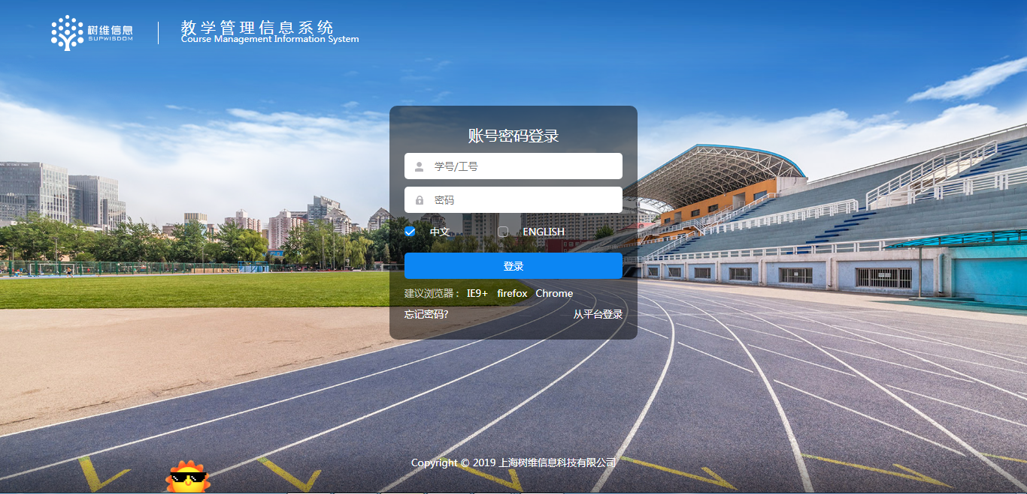

1. 进入系统如下图所示界面。

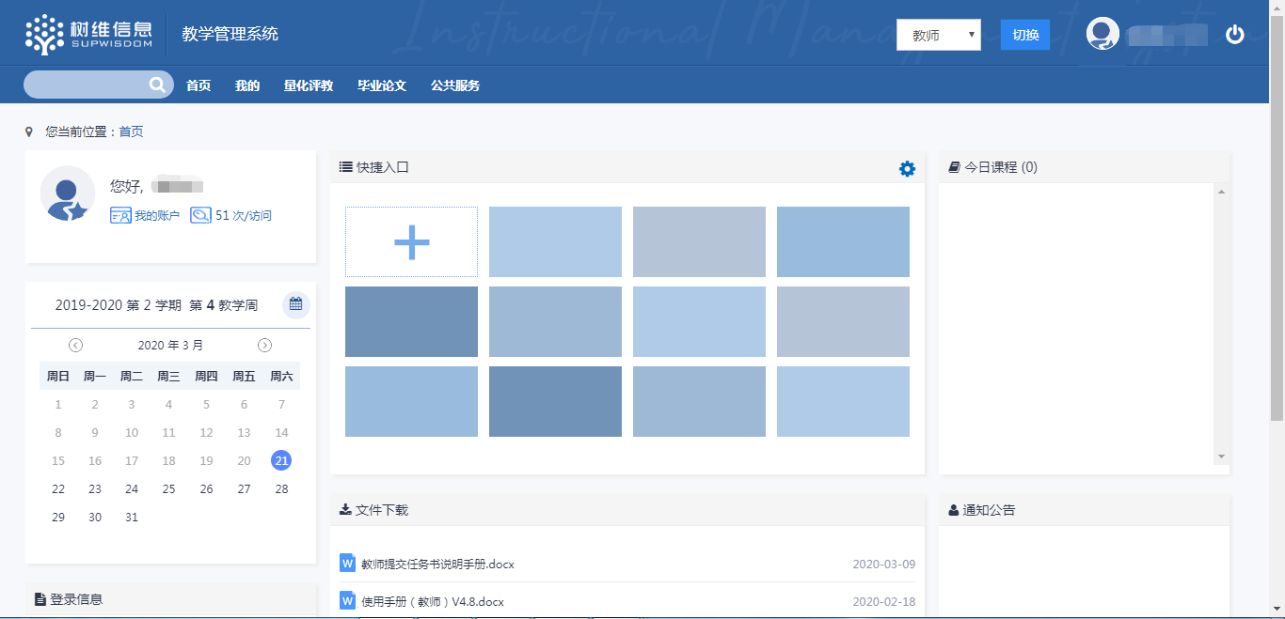

1. 选择“量化评教”菜单下的“教师评学”。

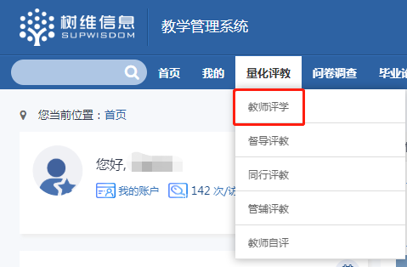

1. 首先确定学年学期是本学期。

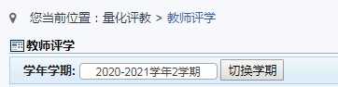

1. 在教师评学页面可以看到需要评价的班级，点击对应的班级进入评价界面（下图红色框标记）。

（注：对于合班上课，可以选择对每一个行政班进行单独评价；也可以选择“统一填写”，对合班中所有行政班进行统一评价）

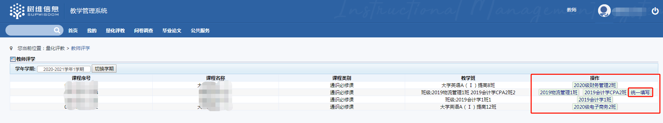

1. 进入教师评学界面，如下图。表格内基本信息系统已自动设置好，教师只需要在“评分”一列填写具体的分值即可，系统会自动在“合计”一列计算出该部分的总分。

最后填写对该班学风的总体评价。

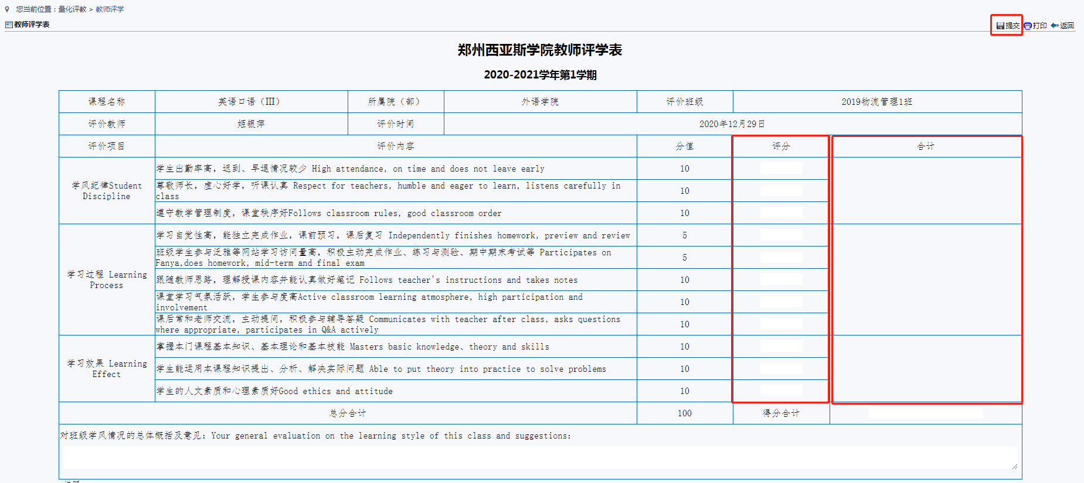

1. 填写完成后，点击教师评学表上面的“提交”按钮，即可完成。

评学结果提交之后不能进行修改和删除，请各位教师慎重填写，确保数据无误后再提交。

1. 按照上述步骤完成评学任务。

注：学生自由选课组成的教学班不需要评价（系统上会自动显示出“不需要评价”，如下图）。

